《机械原理》示教陈列柜
一、概述：
《机械原理》示教陈列柜是根据大、中专院校、技校、职业学校的机械原理教学大纲设计的电化教学设备。演示形象逼真，运行可靠，制作工艺美观，使用本陈列柜可提高教学效果，节约学时是一套现代化机械课程教学应用实验室设备。
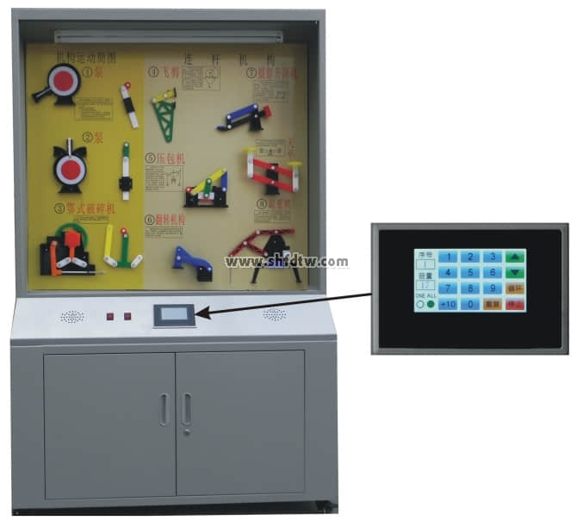
二、技术规格：
1、本陈列柜共分十个单体陈列柜组成，陈列柜体外形尺寸：1200×530×1900mm（长×宽×高）
2、具有多功能语音播放控制系统。语音解说同步演示，采用单独驱动由电脑或电子设备控制运转演示。控制采用液晶触摸屏控制和遥控控制自动运行讲解、可顺序循环与重复播放运转，又能根据教材、教学需要而任意选择还是单独演示等。解说词播放在100平方房内声音宏亮。
3、柜体采用1.0mm厚的SPCC冷扎板焊接而成，表面采用中温磷化喷塑制作，柜体刚性好。柜内陈列面板为超豪华铝塑夹层板，承载性好。板面附有必要的图表和文字说明，外形美观大方，经久耐用。
4、柜顶部装有照明日光灯，柜背设有对开门，有利维护设备和方便维修。柜下部设有柜箱，方便存放单个模型、实验箱及相关实验文档。柜底装有万向轮，方便移动，符合人机工程要求。
5、模型材料采用铝合金、亚克力有机板与工程塑料制造；
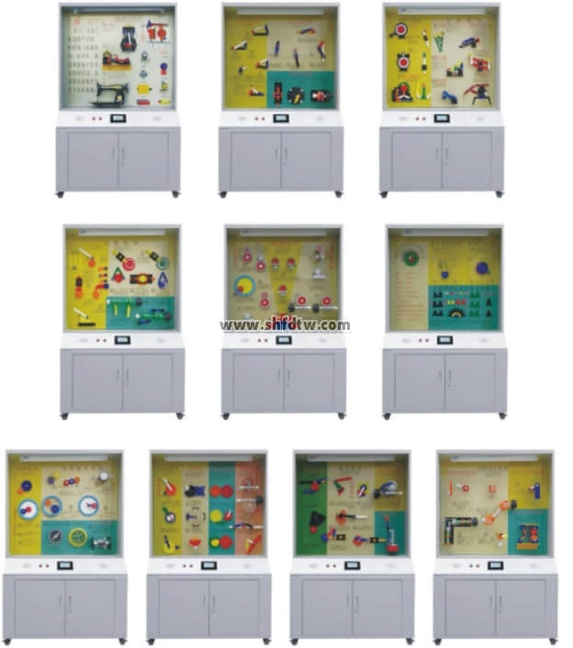
三、陈列柜的基本参数及配置：
序号与名称 | 陈 列 柜 内 容
第一柜  机器与机构 | 前言、内燃机、蒸汽机、缝纫机、牛头刨床、球面高副、螺旋副、移动副、曲面副、球面副、圆柱副、转动副
第二柜  平面连杆机构的基本形式 | 铰链四杆机构：曲柄摇杆机构2件、双曲柄机构、双摇杆机构2件。  单移动副机构：曲柄滑块机构、曲柄摇块机构、转动导杆机构、移动导杆机构  双移动副机构：曲柄移动导机构、双滑块机构、双转块机构
第三柜  平面连杆机构 | 机构运动简图：泵2件、泵的简图2件、颚式破碎机与间图。  连杆机构：飞剪、压包机、翻转机构、摄影升降机、天平、起重机。
第四柜  凸轮机构的形式 | 盘形凸轮3件：滚子、尖端、平面、移动凸轮轮、槽凸轮机构、交叉槽凸轮机构、等径凸轮机构、等宽凸轮机构、主回凸轮机构、球面凸轮机构、圆锥凸轮机构、圆柱凸轮机构。
第五柜  齿轮传动的各种类型 | 平行轴传动：外啮合直齿圆柱齿轮机构、内啮合直齿轮机构、直齿轮齿条机构、斜齿圆柱齿轮机构、人字圆柱齿轮机构。  相交轮传动：直齿圆锥齿轮机构、双曲线圆锥齿轮机构、斜齿圆锥齿轮机构  相错轴传动：螺旋齿轮机构、螺旋齿轮齿条机构、圆柱蜗杆蜗轮机构、弧面蜗杆蜗轮机构。
第六柜  轮系的基本形成 | 渐开线齿轮各部分名称、浙开线的形成、摆线的形成、齿数、模数、压力解、齿高系数。
第七柜  轮系的基本形成 | 周转轮系、差动轮系、行星轮系、定轴轮系合并一件、获得大传动比，实现特定的运动、运动的合成、旋转线、用于传递、运动的分解、谐波运动减速器，摆线针轮行星减速器、汽车差速器两种动作。
第八柜  间歇运动机构 | 齿式棘轮机构2件、摩擦式棘轮机构、外啮合槽轮机构，内槽轮机构，球面槽轮机构、渐开线不完全齿轮机构、摆线针轮不完全轮机构（2件）、凸轮式间歇机构2件、停歇连杆机构、停歇导杆机构
第九柜  组合机构 | 串联组合：行程扩大机构、换向传动机构  并联组合：齿轮连杆曲线、实验给定轨迹的机构2件、实验变速运动的机构、同轴槽轮机构，误差校正机构、电动马游艺机装置。
第十械  空间连杆机构 | 空间四村结构：RSSR空间四杆机构、RCCR联轴节、单万向节、双万向节、4R揉面机构、RRSRR角度传动的空间五杆机构、空间六杆机构的萨勒特机构。

